Historia, Geografía y Ciencias Sociales 7° básico / Unidad 1 / OA1;21/ Actividad 8

Se inicia la actividad con una conversación que apunte a reforzar la idea de que el proceso de hominización no solo estuvo marcado por la evolución biológica de los seres humanos, sino también por el desarrollo cultural. También comentan que el arte constituye una excelente fuente para conocer aspectos de las sociedades del pasado, e introducen aspectos generales del arte en el Paleolítico y el Neolítico. Luego, los y las estudiantes observan imágenes de pinturas rupestres y responden las siguientes preguntas:
- ¿Qué o quiénes se representan en las distintas escenas? ¿De cuánto tiempo atrás serán?
- ¿Con qué fin creen que los seres humanos del Paleolítico y del Neolítico realizaron estas pinturas? ¿Qué habrán querido expresar al hacerlas?
- ¿Qué nos enseñan estas pinturas sobre el tipo de vida durante el Paleolítico y el Neolítico?
- ¿Qué diferencias pueden reconocer entre el arte paleolítico y el neolítico en cuanto a los temas representados, como la presencia de seres humanos en las representaciones?
Ponen en común sus respuestas con el curso y comparten sus distintas apreciaciones sobre la dimensión cultural del proceso de hominización.

® Artes Visuales OA 4 de 6° básico.

Observaciones a la o el docente
Para realizar la actividad, se sugiere utilizar las imágenes que se presentan a continuación. Es importante que estén correctamente citadas, con el fin de reconocer la ubicación geográfica y antigüedad. Para analizar las pinturas puede iniciar el trabajo con preguntas que permitan problematizar el origen de la fuente, indagando en cuándo creen los estudiantes que se creó la pintura, cómo se habrá pintado y en las motivaciones del o los autores/autoras (confróntese con Frederick Drake y Sarah Drake, 2003, citado en la Bibliografía). Posteriormente, puede situar el contexto histórico de las pinturas y orientar la lectura de la imagen. Para completar el trabajo de análisis, puede relacionar las pinturas con otras fuentes, como parte de la corroboración del análisis realizado.
A partir del análisis, se recomienda destacar la multiplicidad de evidencia que se puede utilizar para conocer aspectos del pasado y oriente una reflexión grupal sobre el valor que le asignan al conocimiento de este pasado remoto, que apunte al trabajo con la actitud del OA G.
PALEOLÍTICO:
Imagen 1: Pintura parietal en la cueva de Chauvet, Francia, aproximadamente 36.000 años antes del presente.
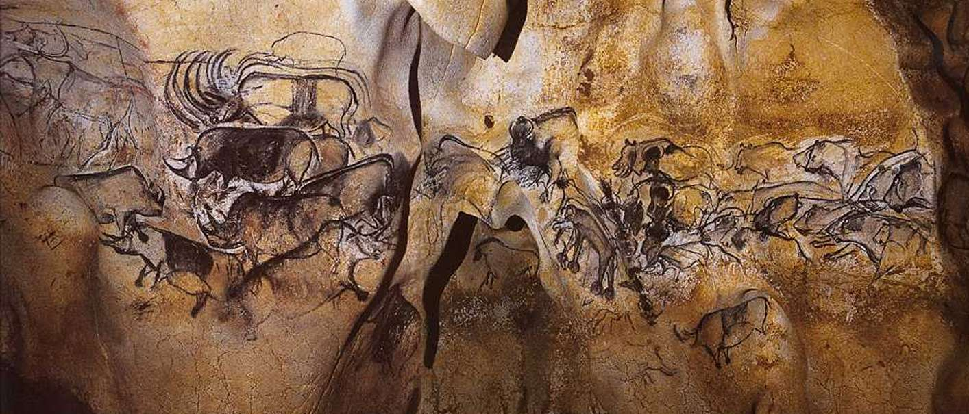
Imagen 2: Pintura parietal en la cueva de Lascaux, Francia, aproximadamente 19.000 años antes del presente.
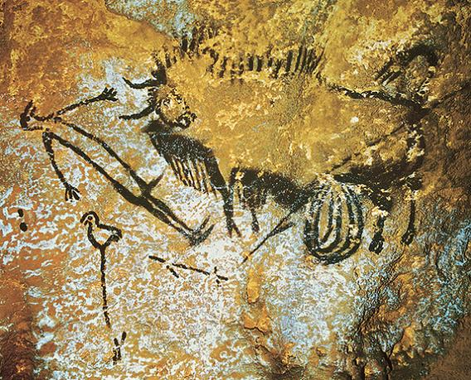
NEOLÍTICO:
Imagen 3: Pintura rupestre en la meseta de Tassili, en Argelia, aproximadamente 6.000 años antes de Cristo.
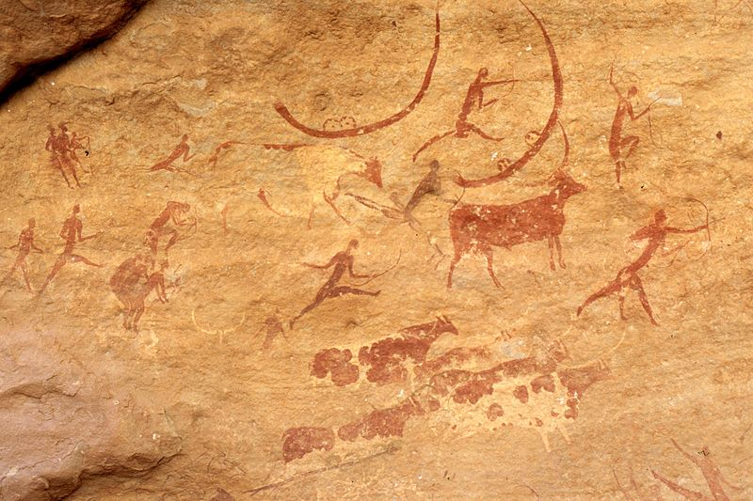

HISTORIA, GEOGRAFÍA Y CIENCIAS SOCIALES | Programa de Estudio | 7° básico

